Об утверждении регламента государственной услуги "Предоставление микрокредитов в рамках программы "Развитие моногородов на 2012 - 2020 годы"
Утративший силу
Постановление Восточно-Казахстанского областного акимата от 04 сентября 2014 года N 232. Зарегистрировано Департаментом юстиции Восточно-Казахстанской области 01 октября 2014 года N 3494. Утратило силу - постановлением Восточно-Казахстанского областного акимата от 12 октября 2015 года N 268
Сноска. Утратило силу - постановлением Восточно-Казахстанского областного акимата от 12.10.2015 N 268.
В соответствии с пунктом 2 статьи 27 Закона Республики Казахстан от 23 января 2001 года "О местном государственном управлении и самоуправлении в Республике Казахстан", пунктом 3 статьи 16 Закона Республики Казахстан от 15 апреля 2013 года "О государственных услугах", постановлениями Правительства Республики Казахстан от 18 сентября 2013 года № 983 "Об утверждении реестра государственных услуг", от 4 мая 2014 года № 434 "Об утверждении стандартов государственных услуг, оказываемых в сфере поддержки предпринимательской деятельности", Восточно-Казахстанский областной акимат ПОСТАНОВЛЯЕТ:
1. Утвердить прилагаемый регламент государственной услуги "Предоставление микрокредитов в рамках программы "Развитие моногородов на 2012 – 2020 годы".
2. Настоящее постановление вводится в действие по истечении десяти календарных дней после дня его первого официального опубликования.
Аким области | Б. Сапарбаев

Утвержден постановлением
Восточно-Казахстанского
областного акимата
от "4" сентября 2014 года № 232
Регламент государственной услуги "Предоставление микрокредитов в рамках программы "Развитие моногородов на 2012-2020 годы"
1. Общие положения
1. Услугодателем государственной услуги "Предоставление микрокредитов в рамках Программы развития моногородов на 2012-2020 годы" (далее – государственная услуга) являются структурные подразделения, определяемые акимом области (отделы занятости и социальных программ районов и городов областного значения) (далее - услугодатель). Прием заявлений и выдача результатов оказания государственной услуги осуществляются канцелярией услугодателя.
2. Форма оказания государственной услуги: бумажная.
3. Результатом оказываемой государственной услуги является социальный контракт.
4. Форма предоставления результата оказания государственной услуги: бумажная.
2. Описание порядка действий структурных подразделений
(работников) услугодателя в процессе оказания государственной услуги
5. Основанием для начала действий по оказанию государственной услуги является предоставление перечня документов, указанного в пункте 9 стандарта государственной услуги "Предоставление микрокредитов в рамках программы "Развитие моногородов на 2012-2020 годы", утвержденного постановлением Правительства Республики Казахстан от 4 мая 2014 года № 434 (далее – стандарт).
6. Содержание действий, входящих в состав процесса оказания государственной услуги, длительность выполнения:
действие 1 - прием и проверка документов услугополучателя (либо его представителя по доверенности) на соответствие перечню, определенному в пункте 9 стандарта, регистрация заявления услугополучателя в журнале входящей документации. Длительность выполнения – не более 20 минут;
действие 2 - формирование и направление документов услугополучателя в отдел предпринимательства, сельского хозяйства и ветеринарии (далее – отдел предпринимательства) и микрофинансовую организацию (далее – МФО) для рассмотрения. Длительность выполнения – 1 календарный день;
действие 3 - рассмотрение заявления услугополучателя (либо его представителя по доверенности). Отдел предпринимательства направляет услугодателю заключение (далее – заключение) о включении в Программу развития моногородов на 2012-2020 годы (далее - Программа). МФО направляет услогодателю решение о возможности кредитования услугополучателя. Длительность выполнения – 3 календарных дня;
действие 4 - услугодатель письменно уведомляет услугополучателя о принятом решении и о включении в Программу. Длительность выполнения – 2 календарных дня;
действие 5 - направление услугополучателя услугодателем на бесплатное обучение, получение сертификата, содействие в подготовке бизнес-плана, разработка бизнес-плана. Длительность выполнения – 1 календарный день;
действие 6 - рассмотрение и оценка проекта МФО, предоставление окончательного решения о возможности микрокредитования, направление решения услугодателю. Длительность выполнения – 4 календарных дня.
действие 7 - перечисление МФО микрокредита услугополучателю и уведомление об этом услугодателя. Длительность выполнения – 3 календарных дня;
действие 8 – услугодатель уведомляет услугополучателя о решении о возможности кредитования услугополучателя МФО. Заключение социального контракта. Длительность выполнения – 1 календарный день.
Срок оказания государственной услуги - в течение 15 календарных дней с момента сдачи пакета документов услугодателю.
7. Результатом действия по оказанию государственной услуги по действию 1, указанному в пункте 6 настоящего Регламента, является прием документов услугополучателя (либо его представителя по доверенности), что служит основанием для начала выполнения действия 2.
Результатом оказания государственной услуги по действию 2, указанному в пункте 6 настоящего Регламента, является направленный пакет документов услугополучателя в отдел предпринимательства и МФО, что служит основанием для начала выполнения действия 3.
Результатом оказания государственной услуги по действию 3, указанному в пункте 6 настоящего Регламента, является заключение и решение от отдела предпринимательства и МФО, что служит основанием для начала выполнения действия 4.
Результатом оказания государственной услуги по действию 4, указанному в пункте 6 настоящего Регламента, является уведомление услугодателя о принятом решениии, что служит основанием для начала выполнения действия 5.
Результатом оказания государственной услуги по действию 5, указанному в пункте 6 настоящего Регламента, является прохождения обучения и разработка-бизнес плана услугополучателя, что служит основанием для начала выполнения действия 6.
Результатом оказания государственной услуги по действию 6, указанному в пункте 6 настоящего Регламента, является оценка и решение МФО о кредитовании, что служит основанием для начала выполнения действия 7.
Результатом оказания государственной услуги по действию 7, указанному в пункте 6 настоящего Регламента, является перечисление микрокредита, что служит основанием для начала выполнения действия 8.
Результатом оказания государственной услуги по действию 8, указанному в пункте 6 настоящего Регламента, является заключение социального контракта.
3. Описание порядка взаимодействия структурных подразделений (работников) услугодателя в процессе оказания государственной услуги
8. Перечень структурных подразделений (работников) услугодателя, которые участвуют в процессе оказания государственной услуги:
уполномоченное лицо - руководитель услугодателя;
специалист услугодателя;
уполномоченное лицо - руководитель отдела предпринимательства, сельского хозяйства и ветеринарии;
уполномоченное лицо - руководитель отдела предпринимательства;
уполномоченное лицо - руководитель МФО;
консалтинговая компания, которая отобрана на конкурсной основе отделом предпринимательства для проведения обучения основам предпринимательства, желающих получить микрокредит (далее – консалтинговая компания).
9. Описание процедур (действий), необходимых для оказания государственной услуги:
действие 1 - прием и проверка документов услугополучателя, регистрация заявления услугополучателя (либо его представителя по доверенности) в журнале входящей документации. Длительность выполнения – 20 минут;
действие 2 - формирование и направление документов услугополучателя в отдел предпринимательства и МФО для рассмотрения. Длительность выполнения – 1 календарный день;
действие 3 - рассмотрение заявления услугополучателя (либо его представителя по доверенности) и направление услугодателю: отделом предпринимательства - заключения о соответствии предлагаемого проекта приоритетным направлениям развития предпринимательства в регионе и решение о включении в Программу; от МФО – решения о возможном или невозможном кредитовании претендентов. Длительность выполнения – 3 календарных дня;
действие 4 - услугодатель высылает письменное уведомление услугополучателю о принятом решении. Длительность выполнения – 2 календарных дня;
действие 5 - услугодатель направляет участников Программы на бесплатное обучение в консалтинговую компанию для обучения основам предпринимательства, получение сертификата, оказания содействия в подготовке бизнес-плана. Длительность выполнения – 1 календарный день;
действие 6 - МФО производит оценку бизнес-проекта, подготавливет заключение и решение о возможности микрокредитования, направляет заключение услугодателю. Длительность выполнения – 4 календарных дня;
действие 7 - МФО перечисляет микрокредит и уведомляет об этом услугодателя. Длительность выполнения – 3 календарных дня;
действие 8 – услугодатель уведомляет услугополучателя о решении МФО. Заключение социального контракта. Длительность выполнения – 1 календарный день.
Описание последовательности процедур (действий) указано в блок-схеме прохождения каждого действия (процедуры), согласно приложению 1 к настоящему Регламенту.
Подробное описание последовательности процедур (действий), взаимодействий структурных подразделений (работников) услугодателя в процессе оказания государственных услуги, а также описание порядка взаимодействия с иными услугодателями и (или) центром обслуживания населения и порядка использования информационных систем в процессе оказания государственной услуги отражено в справочнике бизнес-процессов оказания государственной услуги размещенном на интернет-ресурсе услугодателя, согласно приложению 2 к настоящему регламенту.
Приложение 1 к регламенту
государственной услуги
"Предоставление микрокредитов
в рамках программы "Развитие
моногородов на 2012-2020 годы"
Блок-схема последовательности действий при оказании государственной услуги по предоставлению микрокредита

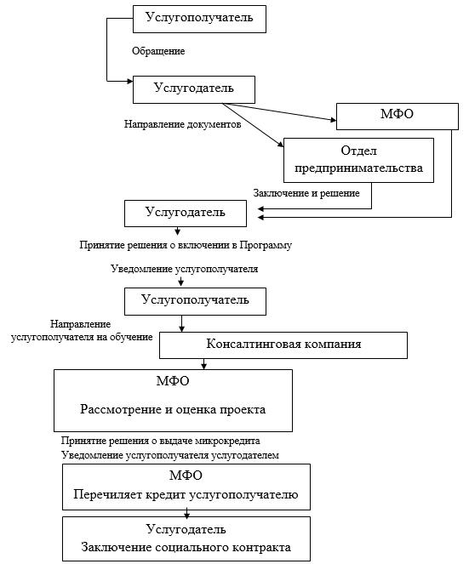

Приложение 2 к регламенту
государственной услуги
"Предоставление микрокредитов
в рамках программы "Развитие
моногородов на 2012-2020 годы"
Справочник
бизнес-процессов оказания государственной услуги через услугодателя

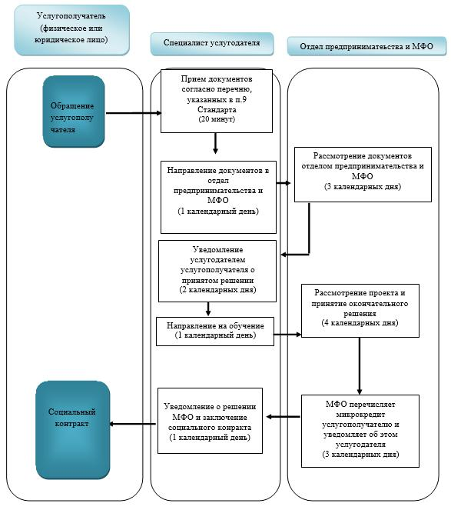

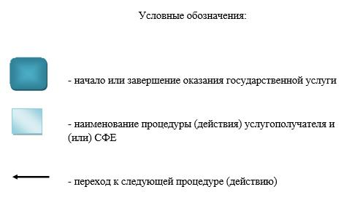

© 2012. РГП на ПХВ «Институт законодательства и правовой информации Республики Казахстан» Министерства юстиции Республики Казахстан

